直播基地后台使用说明书

- 基地
针对不同的直播基地，创建不同的基地以及对应账号（需由超管创建，账号需要联系技术部进行对应角色创建），目前账号分为：
基地超级管理员（全权限）
老板和财务（可查看指定基地所有数据）
运营和仓库（不能查看所有与钱相关的数据）
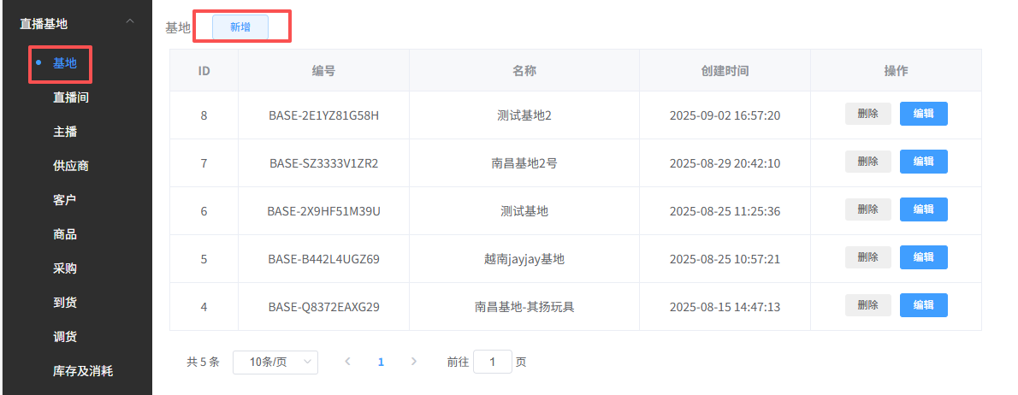

- 直播间/仓库
直播间与仓库有一个共同的特点就是都存有商品，从流程上来说，仓库角色对应的是采购回来的商品的总管理，所有商品采购后都会先到货仓库，然后再由仓库调货到直播间，采购的商品理论上来说不会直接到货直播间。所以在创建的时候需要选择对应的类型是仓库还是直播间。（后面的仓库管理对应的是仓库类型的库存管理，库存与消耗对应的是直播间）
注：新建直播间的时候需要首先创建一个仓库类型（命名可以叫总仓库或XX仓库，自定义），直播间类型的与仓库类型的用途是不一样的。
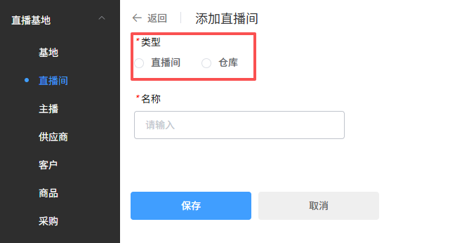

- 主播
仓库的管理员和主播都需要登记进去，原则上即使仓库是无固定人员管理，也需要设立一个为仓库管理员的角色，用于总仓库存管理、调货之类。
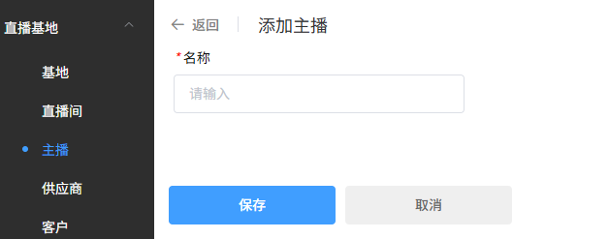

- 供应商
顾名思义，即负责供货的商家，不同供应商都需要分开登记。
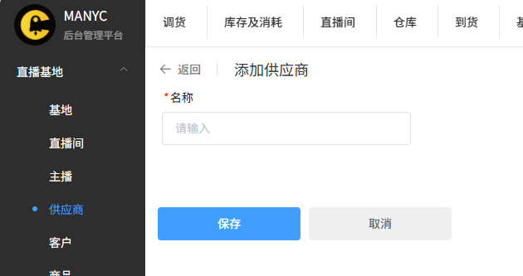

- 客户
该功能最初需求是基地间的调货，或从仓库里通过线下渠道直接卖货出去的对象。
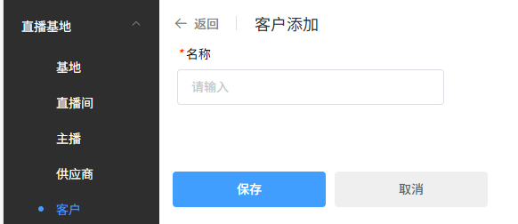
- 商品
指该基地所有销售的商品，赠品如有仓库管理需求的也需要一并登记。填写时，如国外基地有语言识别方面的需求，建议在填写时名称使用本地语言+中文合并，方便查看。零售价是指一箱的零售价，箱数量应填1，盒数量指1箱有几盒，包数量指一盒有几包。
注：因商品是关联多个地方的数据，所以如有填写错误需要编辑或删除的请联系技术。
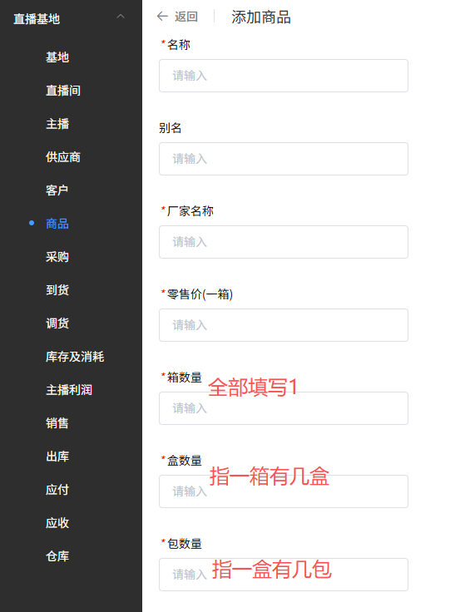

- 采购
在整个正常流程上来说，应该是先下采购单，采购单关联着商品以及需要支付的金额，所以建议采购单的时候应按日期和商品名称去定义采购单名称（目前是自定义采购单名称，建议负责采购的人员根据当前情况定义采购单的名称，以便后期跟踪商品的到货情况和付款情况），当新建一条采购单后，会同步一条应付单到“应付”栏，如针对该采购单进行付款的应在“应付”栏进行付款操作，一张采购单可支持多次分批付款，在应付栏进行多次付款登记，在“采购”栏可针对该采购单查看总情况（包括应付已付未付，到货及未到货情况）。

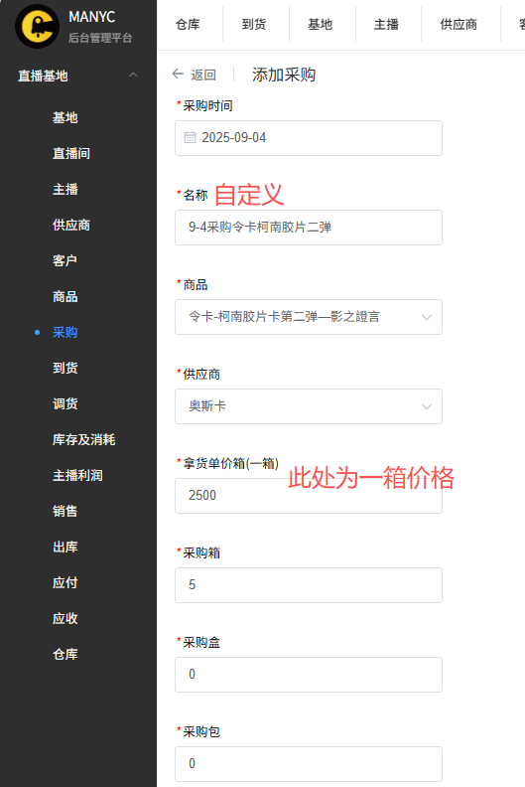

- 到货
到货功能呼应的是采购单，应先建议采购单才会有相应的商品到货，到货的商品关联仓库库存管理，所以登记到货单时，选择的到货的地方应是到货的仓库。支持一张采购单分批多次到货。仓库库存管理模块针对同一个商品多次到货会自动进行商品数量的叠加。（注：如果到货数量多于采购数量，可将多出来部分视作赠品，补登采购单，赠品采购价为0，系统会自动去计算平均单价。例如采购下单20箱百闻牌，最后到货是21箱的量，那么多出来的1箱则需要新建一个采购单价为0的采购单以及到货单）
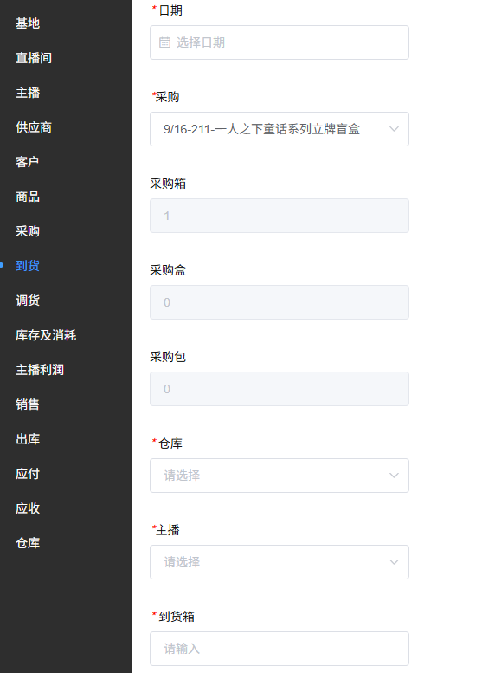

- 调货
调货主要用于从仓库调货到直播间，会关联直播间的库存及消耗表，一定会发生在主播盘点的期初库存后才进行调货，例如直播间A，在期初盘点XX商品库存是1箱，如当场直播有发生过调货如调货10盒，期末库存是0箱零2盒，那么这个调货记录将会自动更新到这条库存及消耗记录里（上例即消耗1箱零8盒）。
调货日期与主播登记的库存及消耗日期要注意对应。（注：调货到直播间一定是发生在期初盘点后，调货的数量不包含在期初盘点内的）

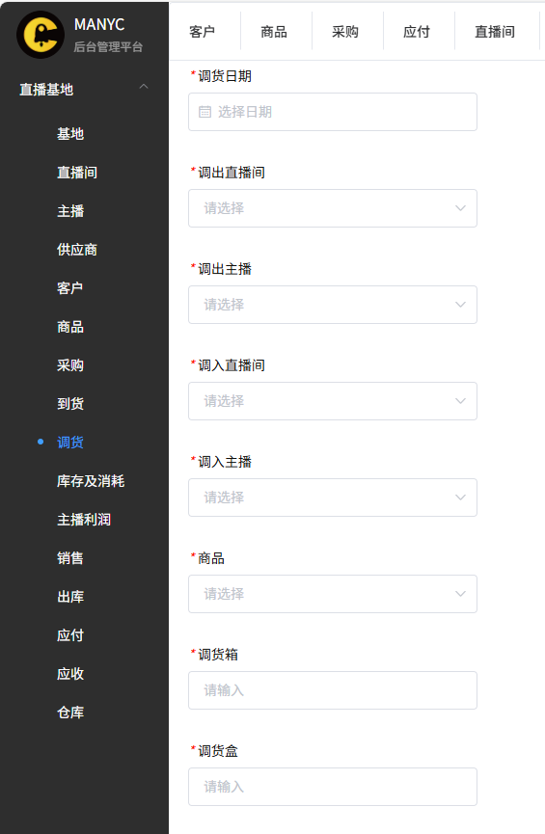

十、库存及消耗（注：这个功能主要是供直播间用，与主播利润表是打关联的，仓库的库存不要在此项登记）
这个是用于主播登记当天直播的商品库存量以及消耗量，支持当天直播登记多个商品，登记后，将关联相关采购表格自动计算消耗的金额（如该商品未添加采购单，获取不到采购价格的话将无法统计），计算出的消耗金额用于主播利润计算的自动关联。（因该表格还涉及到调货相关，所以消耗金额计算后如未能同步到主播利润表的需手动刷新主播利润表）【消耗 = 期初 + 到货 + 调入 - 调出 - 期末 - 出库】
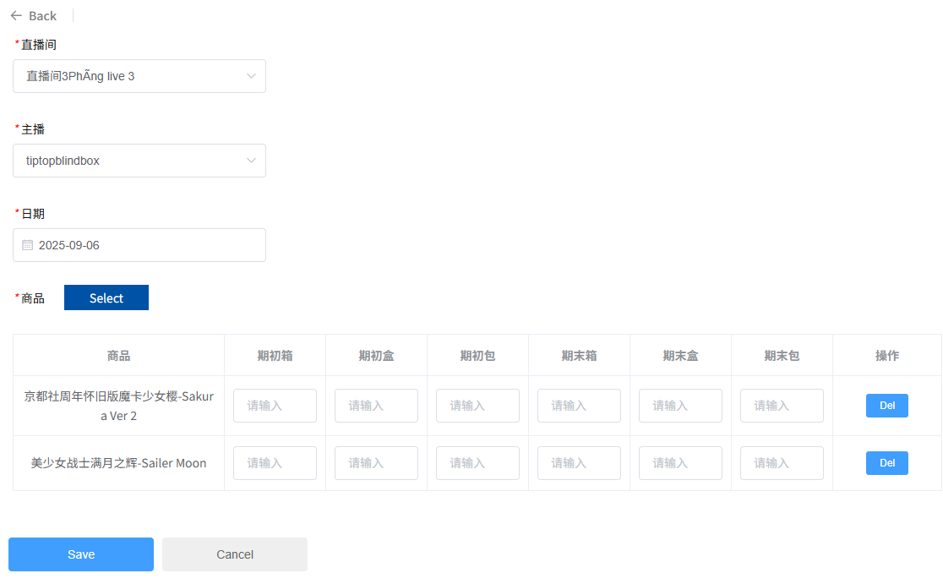
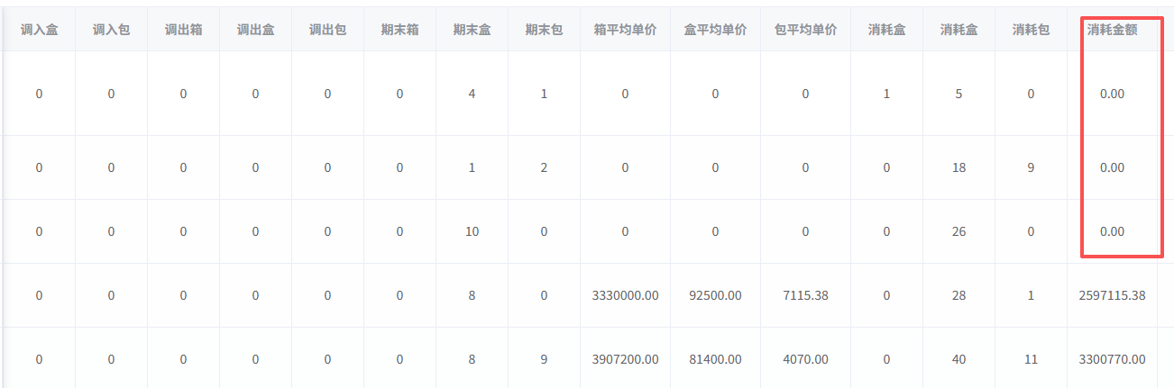

十一、主播利润
主播利润表需填写GMV金额、退款金额、走水金额、投流金额，再减去默认的平台扣点数、自动计算得出的消耗金额，系统将自动计算出利润以及毛利率。
当日销售额=走平台GMV+走水金额-退款金额
平台扣点 =（走平台GMV-退款金额）*扣点点数
利润金额=当日销售额-实际消耗货值-投流费用-平台扣点
毛利率 = 利润金额 / 销售收入 × 100%

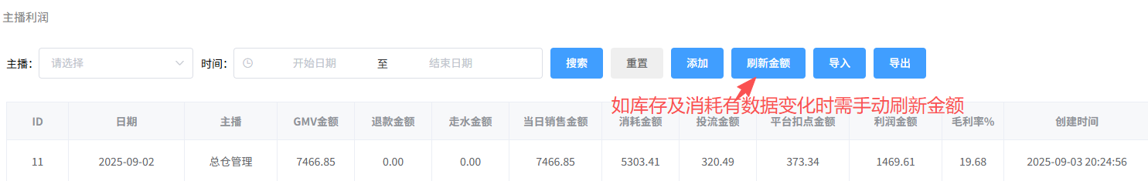

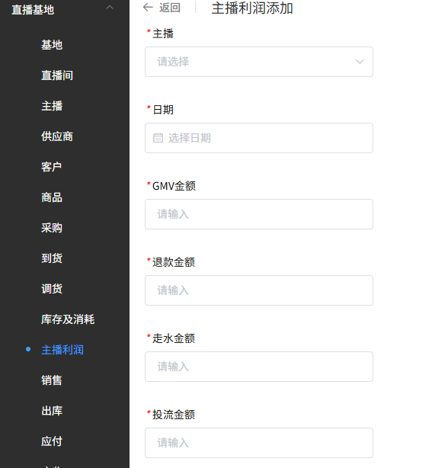

- 分销
分销对应上面“客户”一栏，分销的对象也是“客户”，主要用于线下渠道的分销。
当添加一条分销记录成功后，将同步到应收栏，支持一条记录分批次收款。
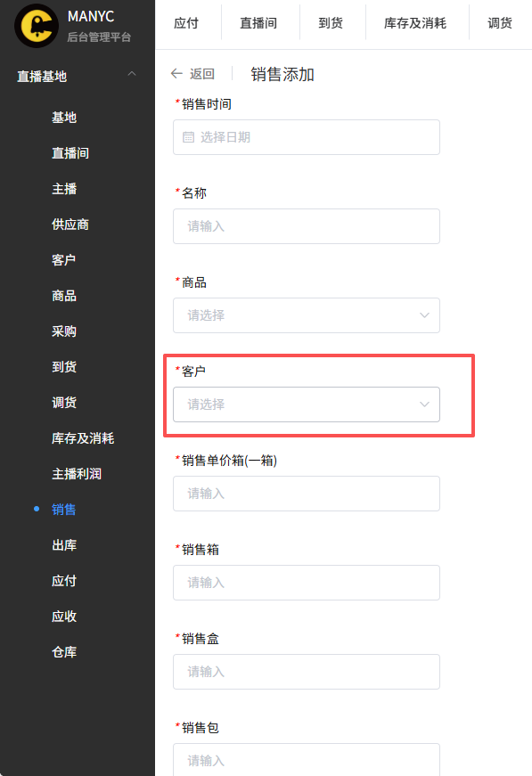

- 出库
出库对应上一个分销单，当创建分销单后，商品出库了就需要做出库登记（需要选择对应是哪个分销单的商品进行出库），支持一个分销单分批次出库。如有商品出库，关联的仓库库存将会自动扣减数量。

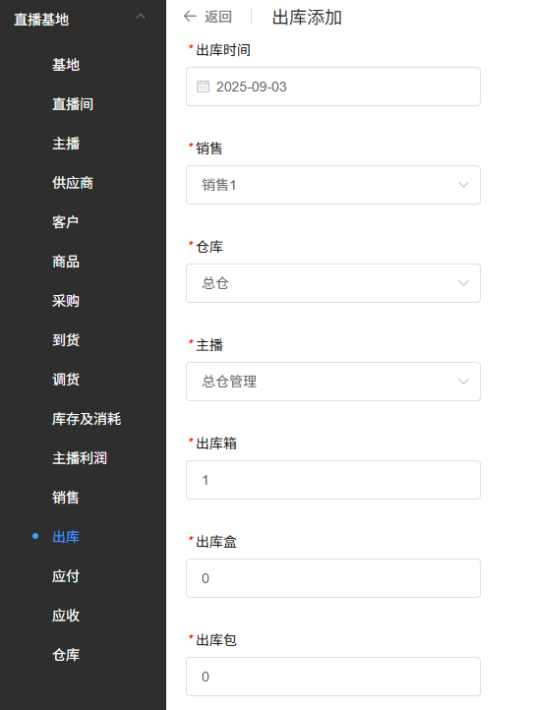

- 应付
上面已提到，应付对应的是采购单，当建立一次新的采购单时，自动同步到应付列表，财务部门可根据列表的应付项进行付款，支持一张采购单分批多次付款，如有数据填写错误，可将错误数据删除再重新填写，不支持编辑。
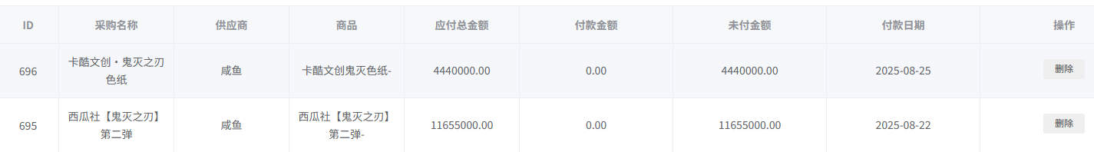
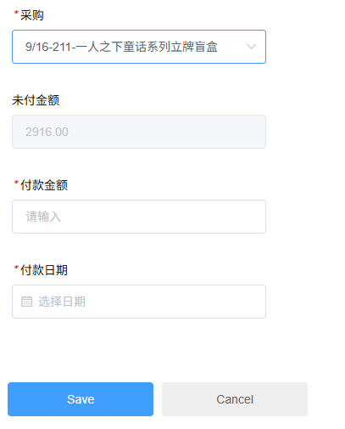
- 应收
应收对应的是分销单，当建立一条新的分销单时，自动同步到应收列表，财务部门可根据列表的应收项进行收款，支持一张分销单分批次收款，如有数据填写错误，可将错误数据删除再重新填写，不支持编辑。
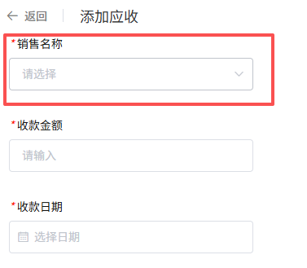

- 仓库
（新功能）仓库，泛指总仓，主要用于总仓的库存记录，当采购到货后，仓库会自动更新库存，在该商品上针对到货、调货、分销进行仓库的自动加减。支持按商品查询库存，或按是否有库存筛选查看库存，支持数据导出（Export按钮）。管理人员可针对在仓库的商品查看商品的流转记录。
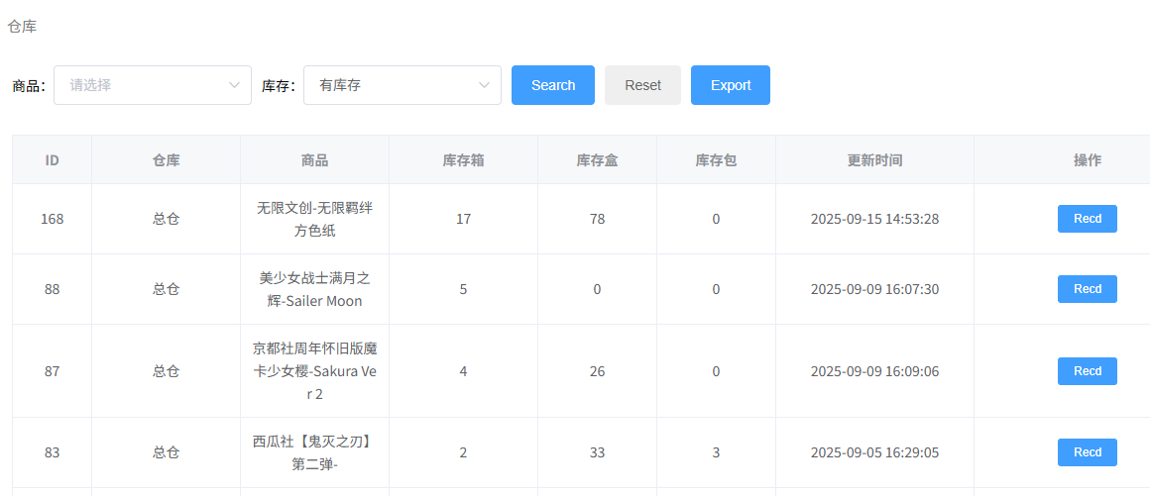
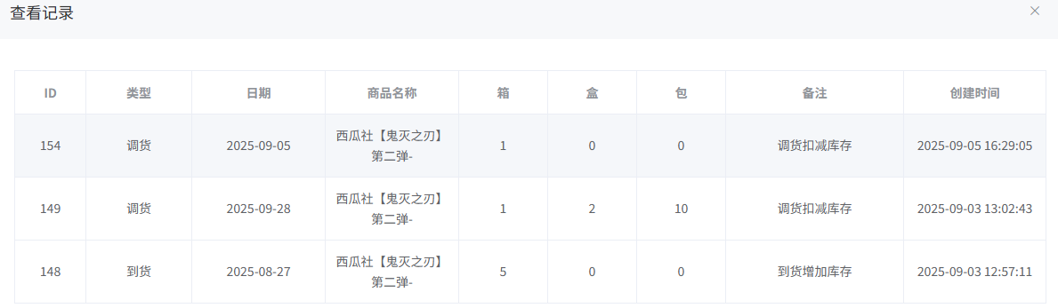

* 多语言切换已开发完毕（目前外语有一个为越南语，如有其他国家增加基地需提前知会技术添加语言包），每个基地的货币可根据当前所在的国家定义，如使用系统过程中发现数据异常的请联系技术解决，如有疑问请在群内及时提出。
关于涉及到供应商退货退款问题，处理方法：可以把退货视作是一种分销行为，因为退货的话应该也是需要跟进款项的回款的。登记退货前把退回去的供应商添加进客户列表，新建分销单，然后把需要退货的商品登记一下（分销单名建议用退货退款+商品开头），分销数量即退货数量，分销金额退退款金额就可以了，这样数据就会自动同步仓库库存。

商品流转图如下：
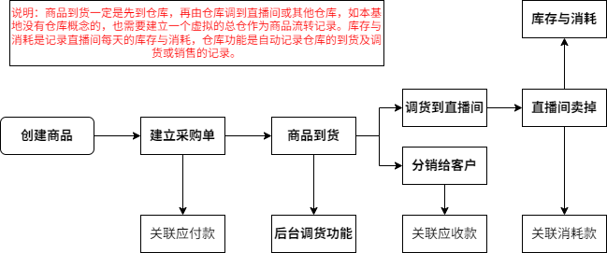

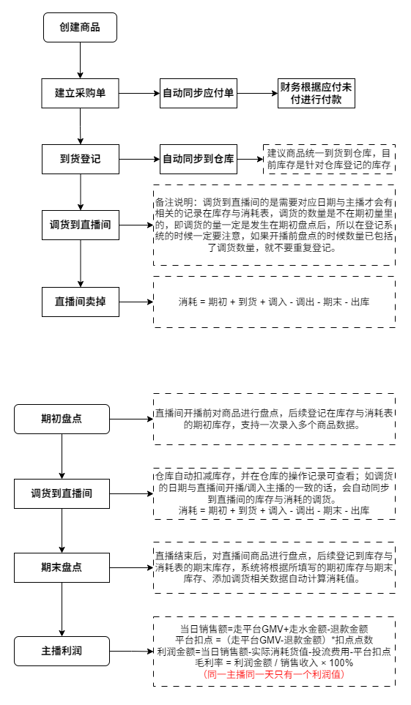

注意事项：
1、同一个商品一定要统一名称，以免后面的数据出错；
2、采购单建议采购单名称为日期+商品比较明确；
3、库存及消耗表登记时，如果期初库存统计时已包含了调货的数据的就不要重复登记调货，如果期初库存不包含调货数据的，一定要登记，避免出现负数的情况；
4、建议直播间的时候，要选择清楚类型，属于直播间还是仓库，仓库的是有相关的库存记录功能（仓库记录：+到货-调货-出库）的；
5、关于调货，可按实际发生的来登记，调到哪个直播间就登记到哪个直播间，支持直播间之间的调货的，如果想要一个中转仓的角色，可以在直播间建立一个虚拟公共仓的角色来登记调货。

初始数据入库的时候不知道如何处理的联系我

商品期初旧数据处理方法：
- 检查原有表格是否商品名称都统一，没有出现同一个产品不同名称的情况；
- 采购到货表数据采购与到货数据要一致，如果出现到货数量多于采购数量，就需要补充采购，可将多出来的商品视为赠品数，系统会自动计算同一个产品的实际采购单价、盒价、包价；
- 如果不追溯原来的到货与调货的情况，直播间可以从使用基地系统当日就开始登记“库存与消耗”，旧的所有到货均走仓库平数据的方式到虚拟仓，然后根据现有的仓库库存倒推，从虚拟仓调货到实际仓库，就可以得出现在的仓库库存。建一个旧消耗虚拟直播间，从虚拟仓调到旧消耗直播间则可以得出旧消耗值以及平掉旧库存。

